«Неделя детской книги - 2017»
«Положи свое сердце у чтения…», - эти строки были написаны в одном египетском папирусе почти 6 тыс. лет тому назад, еще при зарождении письменности. Какие удивительные и мудрые слова! Книга и чтение были предметом прославления во все времена и у всех народов. Книга и чтение – это великие учителя и воспитатели человеческих душ. На протяжении веков писатели вкладывали в детские книжки все лучшее, что было в них самих: доброту, любовь, мудрость, свое представление о красоте мира.
Книга нужна человеку не только как источник знаний, но, в первую очередь, как универсальный собеседник, который заставляет мыслить, сопоставлять, делать выводы, познавать красоту, мудрость и силу вымысла.
Одна из задач деятельности библиотеки – воспитание у учащихся культуры чтения, любви к книге, умения пользоваться библиотекой. Привитие детям и подросткам потребности в систематическом чтении литературы для развития творческого мышления, познавательных интересов и способностей, успешного освоения учебных программ.
Задача Недели детской книги состоит в том, чтобы продемонстрировать юным читателям самое интересное, что издано для них, а также и в том, чтобы привлечь внимание учителей, родителей, библиотекарей к вопросам руководства детским чтением, укрепить творческие контакты между школой и библиотекой.
На протяжении всей Недели в Детском отделе оформляются книжные выставки, посвященные «Её величеству Книге», составляются рекомендательные списки лучшей художественной литературы для детей, буклеты по различным направлениям, проводятся массовые мероприятия по продвижению книги и чтения среди детей, подростков и руководителей детским чтением.
Открытие недели детской книги.
Праздничная игровая программа «Школа волшебства»
20 марта 2017 г. учащиеся 2-х классов школ города стали участниками праздника – открытия Недели детской и юношеской книги «Школа волшебства»
Сказка по лесу идёт, сказка за руку ведёт.
Из реки выходит сказка, из трамвая, из ворот.
Это что за хоровод? Это сказок хоровод!
Сказка - умница и прелесть, с нами рядышком идёт.
Чтобы, чтобы, чтобы снова добрый злого победил!
Чтобы добрый, чтобы злого, стать хорошим убедил.
В сказке солнышко горит, справедливость в нём царит!
Сказка – умница и прелесть, ей повсюду путь открыт!
Цель: повторить и систематизировать знания о сказках.
Задачи:
- развитие речи, мышления, воображения; умения отвечать на вопросы;
- воспитание любви к сказкам;
3) формирование читательского интереса.

В начале мероприятий ведущая Т. В. Васильева познакомила ребят с историей возникновения Недели детской книги.
А затем юные читатели с огромным интересом принимали участие в различных конкурсах, проверяли свои познания в сказках.
Для начала детям было предложено немного поразмяться и вспомнить вторую часть названия сказки. А далее начались задания посложнее: нужно было определить название сказки и исправить ошибку в названии, отгадать загадки про сказочных героев.
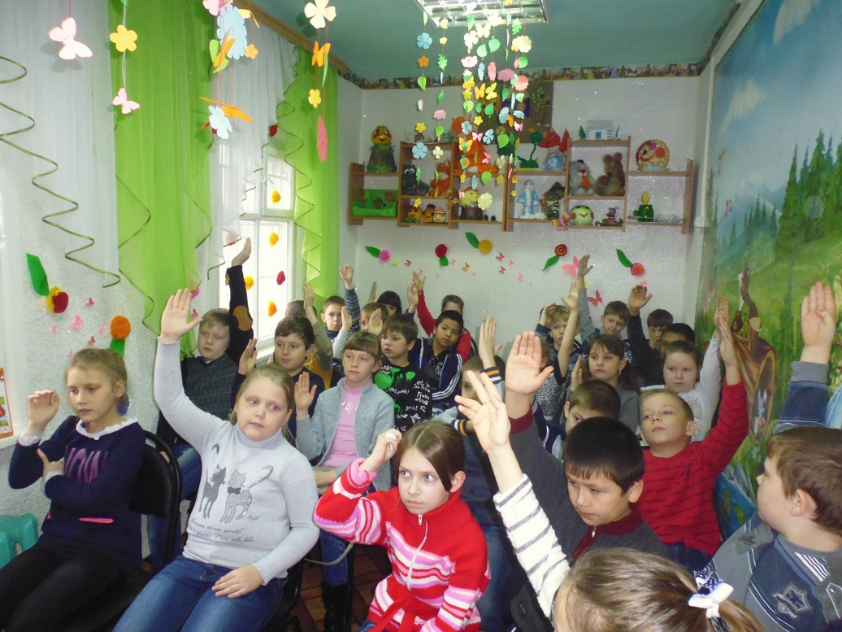
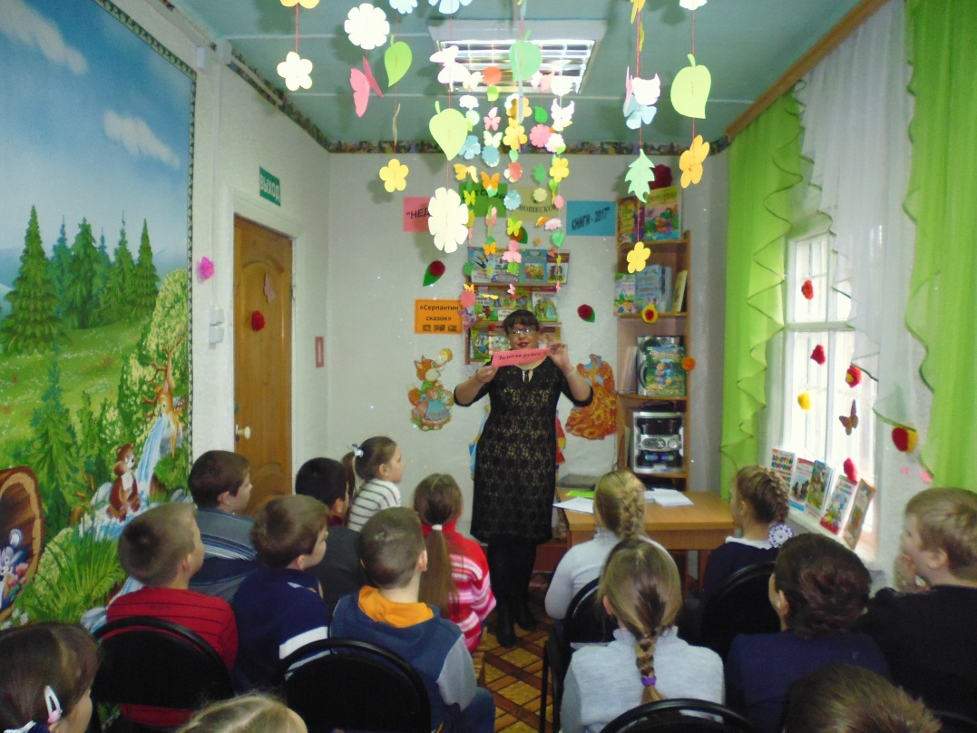
В конкурсе шифровка нужно было переставить буквы так, чтобы получились имена сказочных героев, а в «Путанице» дать правильное название сказок и литературных героев.
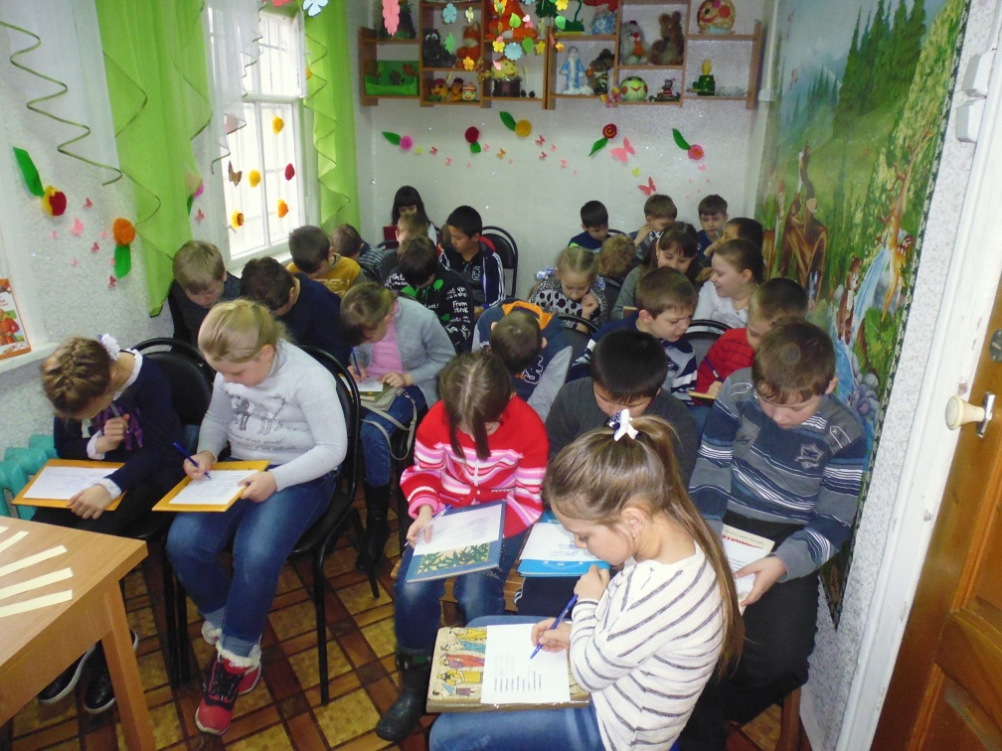
Затем ребятам вручили «телеграммы» от героев сказок, а они старались правильно назвать героя, произведение, автора.
Для закрепления знаний о сказках дети приняли участие в «блиц - опросе», где необходимо было за короткий отрезок времени дать как можно больше правильных ответов.
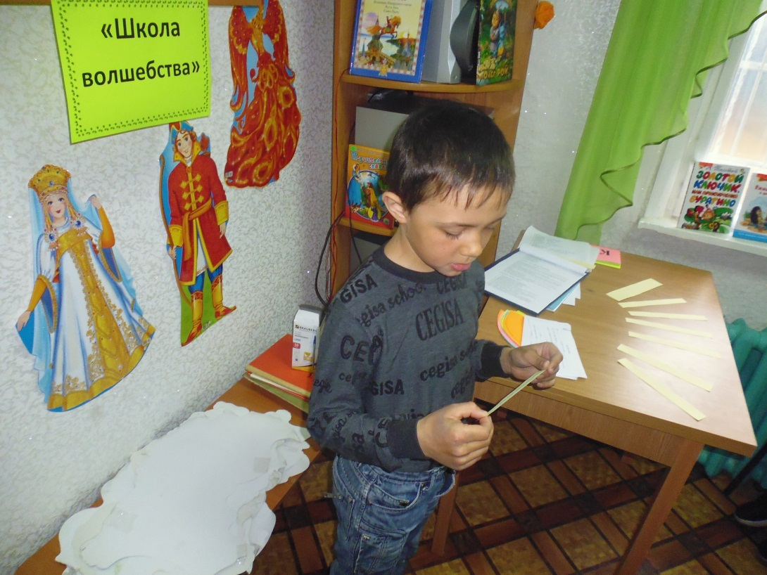
Потом учащиеся под тихую музыку сами сочиняли сказку, причем каждый свою. Сказки получились разные, но в большинстве интересные и оригинальные.
Далее в сетке из букв ребятам нужно было отыскать восемь действующих персонажей из сказочной повести Э. Успенского «Дядя Федор, пес и кот». Всем без исключения присутствующим это удалось выполнить быстро и правильно.
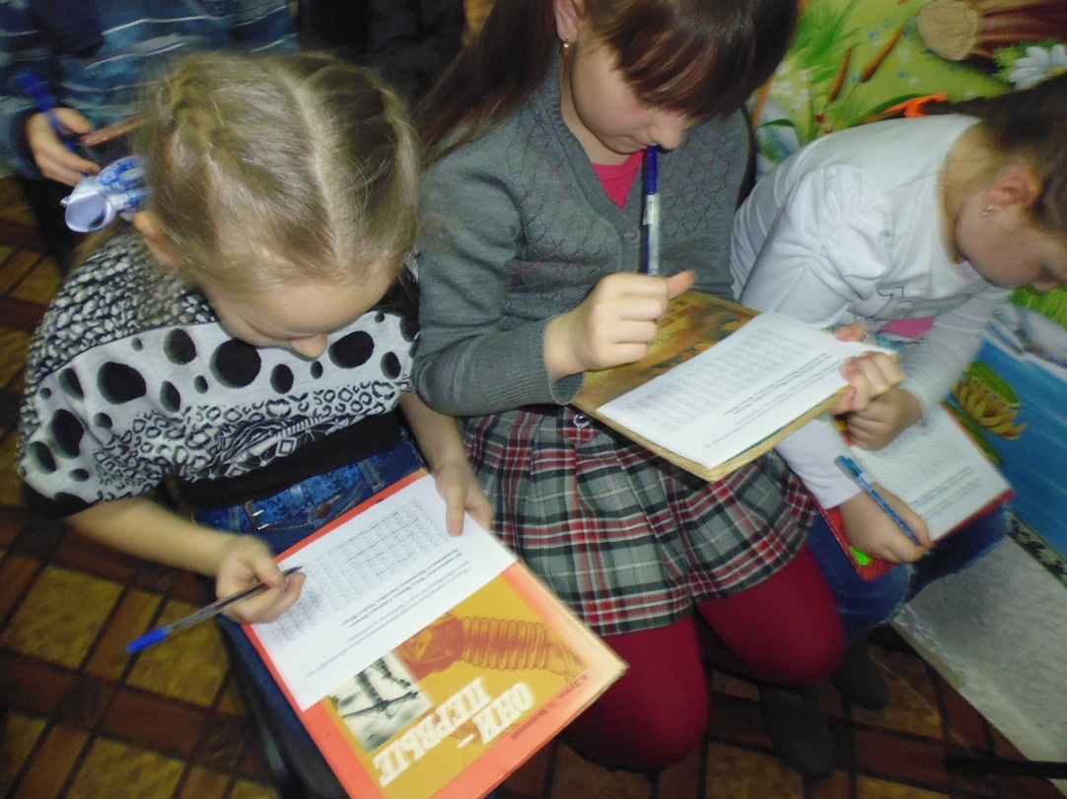
А в заключение мероприятия ребята получили по лепестку от Цветика – семицветика из одноименной сказки В. Катаева и написали на нем свое самое заветное желание. Пожелание были самые разнообразные и неожиданные: от «Хочу гору конфет», «Хочется иметь игрушку» до «Пусть будет мир на земле», «Хочу, чтобы мама никогда не болела», «Все были счастливы и здоровы», «В наш мир вернулась добро» и т. п.
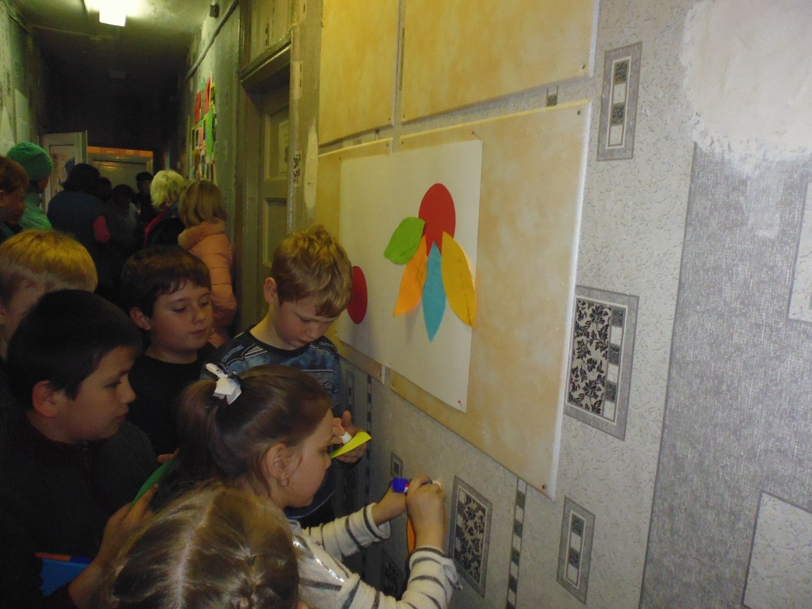

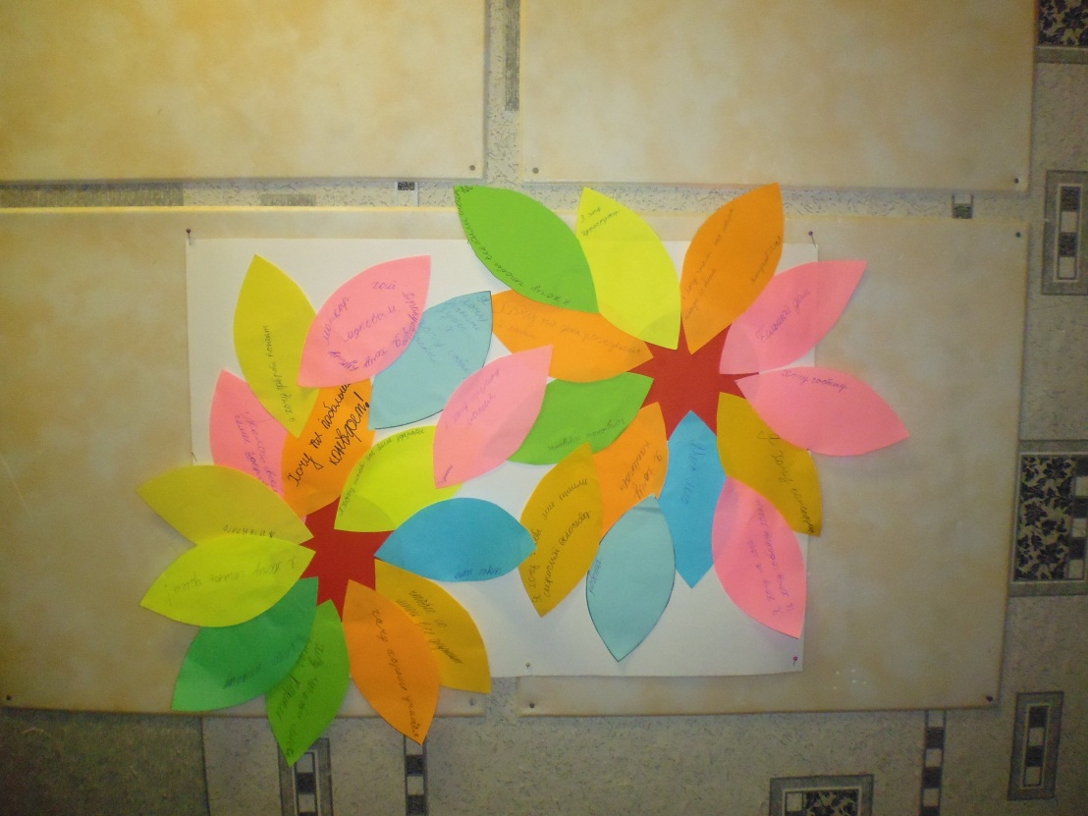
Я не ошибусь, если скажу, что от детских пожеланий стало теплей и светлей вокруг. А самое главное в том, что ребята поняли: мы сами, без волшебной силы можем выполнять свои желания. И наши мечты превратятся в явь, если только будем по-доброму относиться друг к другу, помогать друг другу и любить друг друга.
А закончили нашу встречу мы такими словами:

Пусть герои сказок дарят нам тепло,
Пусть добро навеки побеждает зло!

Домой все ребята отправились с небольшими призами, полученными в ходе программы, но перед этим каждый взял себе понравившуюся книжку для прочтения на каникулах, чтобы провести время интересно и с пользой.

